ÖĞRENCİNİN;  ADI VE SOYADI:  SINIFI:  NUMARASI: | 2025-2026 EĞİTİM ÖĞRETİM YILI……………..……………ORTAOKULU  9. SINIF COĞRAFYA 2. DÖNEM  1. ORTAK YAZILI (SENARYO 3) | ALDIĞI NOT:

SORULAR
COĞ.9.3.4. İklim sistemi ve sürecinde meydana gelen değişiklikleri algılayabilme
SORU-1: İklim değişikliklerine neden olan faktörler hangileridir? Yazınız.
CEVAP:

COĞ.9.4.1. Nüfusun zaman içerisindeki değişimini tablo ve grafikler aracılığı ile yorumlayabilme
SORU-2: 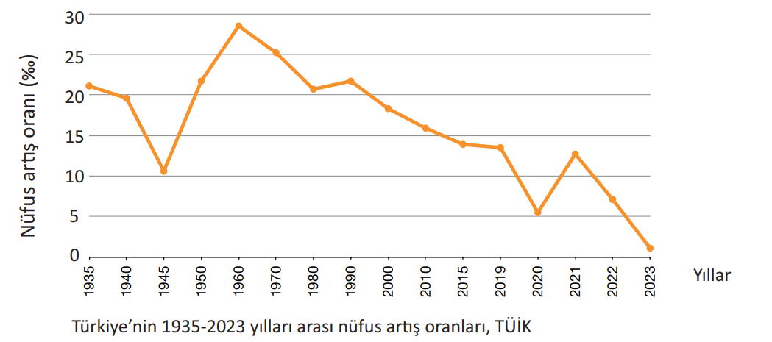
a. Türkiye’nin nüfus artış oranının yıllara göre dağılımı nasıl olmuştur? Yazınız.

b. Nüfus artış oranının en hızlı yükseliş gösterdiği yıllar hangileridir? Yazınız.

COĞ.9.4.1. Nüfusun zaman içerisindeki değişimini tablo ve grafikler aracılığı ile yorumlayabilme
SORU-3: Nüfus Projeksiyonu nedir? Kısaca açıklayınız.
CEVAP:

COĞ.9.4.2. Dünya ve Türkiye’deki nüfusun dağılışı ve hareketlerini etkileyen faktörler hakkında haritalar üzerinden çıkarımda bulunabilme
SORU-4: Nüfusun dağılışını etkileyen doğal faktörler nelerdir? Yazınız.
CEVAP:

COĞ.9.4.2. Dünya ve Türkiye’deki nüfusun dağılışı ve hareketlerini etkileyen faktörler hakkında haritalar üzerinden çıkarımda bulunabilme
SORU-5: Aziz Sancar, 8 Eylül 1946’da Mardin’in Savur ilçesinde doğmuştur. İlk, orta ve lise eğitimini Mardin’de tamamlamış; 1963 yılında girdiği İstanbul Tıp Fakültesini birincilikle bitirmiştir. İki yıl Mardin’de bir sağlık ocağında hekimlik yaptıktan sonra TÜBİTAK bursu ile ABD’ye göç etmiştir.
Buna göre Aziz Sancar’ın ABD’ye göç etmesi hangi göç türüne örnektir? Yazınız.
CEVAP:

NOT: Her soru 20 puandan toplam 100 puandır.
………………..…………. ………………………..…… ….……………………….. …………….…………………
Coğrafya Öğretmeni Coğrafya Öğretmeni Coğrafya Öğretmeni Coğrafya Öğretmeni

